PRESS RELEASE  報道関係者各位 | 2017/9/14  イサナドットネット株式会社
AI&ロボット活用を実践で効果的に検討できる
「AI＆ロボット サービスプロタイピング」パッケージ登場
イサナドットネット株式会社（東京都渋谷区 代表取締役：石谷伊左奈、以下 イサナドットネット）はAI、ロボット活用を検討されている企業向けに、企業担当者と一緒に活用アイデアを練ってプロトタイピングを行うAI&ロボットのサービスプロトタイピングパッケージの提供を開始しました。
AI、ロボットのレクチャーも含めたパッケージですので、事前の情報収集等に時間をかける必要なく、プロトタイプを試すことでAI、ロボット活用の価値の検証を素早く行えます。

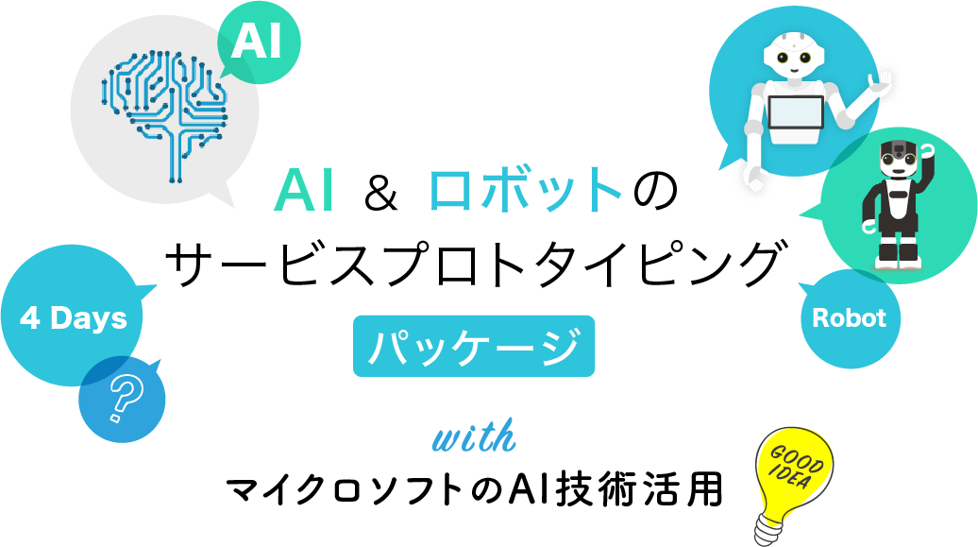
<<パッケージ内容>>
AI＆ロボットを活用してプロトタイピングを行うパッケージで、4営業日の期間で企業側担当者とイサナドットネット側エンジニアで一緒に課題整理、アイデア出し、プロトタイピングを行います。

＜進め方＞
１日目： 課題整理、AI、ロボットのレクチャー
２−３日目：アイデアだし、プロトタイピング
4日目：社内・社外のユーザー向けプロトタイプ体験

＜利用環境＞
AI：マイクロソフトのAI技術「Azure Cognitive Services」
ロボット：ソフトバンク「Pepper」もしくはシャープ「ロボホン」

＜場所＞
都内近郊のお客様オフィス会議室での実施を想定

＜参加してほしい企業担当者＞
お客様企業の課題を解決するためのアイデア出しを担当いただくので、現場担当者の参加をおすすめします。またプロトタイプ開発においてもデザイン、シナリオなど一緒に作成していきます。

＜提供価格＞
498,000円（税抜）
（先着2社までは20万円(税抜)でご提供）

＜本パッケージ紹介サイト＞
http://isana.net/ai-robot-spp

※ お客様所有のロボットを利用する想定です。未所有の場合はご相談ください。
※ 本取組は、ソフトバンクロボティクスのPepperを活用し、イサナドットネット株式会社が独自に実施するものです。
イサナドットネット株式会社はソフトバンクロボティクス社の「Pepperパートナープログラム」によりPepperアプリ開発パートナーとして認定された「ロボアプリパートナー（Advanced）」です。 認定ID:PPP201508023（イサナドットネット株式会社）
※Pepperパートナープログラムとは： http://www.softbank.jp/robot/developer/program/partner/
※ イサナドットネット株式会社はシャープ株式会社から認定されたロボホンの認定開発パートナーです。
※ 記載された社名および製品名／サービス名は各社の商標または登録商標です。

＜本件についてのお問合せ＞TEL：050-1749-6555 Mail：sales@isana.net 担当：イサナドットネット 谷野・阿部
【イサナドットネット株式会社について】
社 名 ：  代 表 者 ：  所 在 地 ：  Ｕ Ｒ Ｌ ： | イサナドットネット株式会社  代表取締役 石谷 伊左奈  東京都渋谷区千駄ヶ谷4-10-8  ウイング410 1F-B  http://isana.net/ | 資 本 金 ：  設 立 ：  事業内容 ： | 10,000,000円  2001年2月20日  コンピュータソフトウェアの開発  情報システム開発・運用  ソフトウェアの技術リサーチ・コンサルティング

